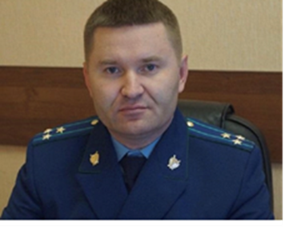
Прокуратура Сергиевского района разъясняет:

Как обжаловать бездействие сотрудников полиции при рассмотрении сообщения о преступлении

На вопрос отвечает прокурор Сергиевского района Виталий Рябов

Постановления органа дознания, дознавателя, следователя, руководителя следственного органа об отказе в возбуждении уголовного дела, прекращении уголовного дела, а равно иные действия (бездействие) и решения дознавателя, начальника подразделения дознания, начальника органа дознания, следователя, руководителя следственного органа и прокурора, которые способны причинить ущерб конституционным правам и свободам участников уголовного судопроизводства либо затруднить доступ граждан к правосудию, могут быть обжалованы в районный суд по месту совершения деяния ( см. подробнее ст. 125 УПК РФ).
Право на подачу жалобы предоставлено заявителям, их защитникам, законным представителям или представителям непосредственно в суд либо через лицо, постановление, действия или бездействие которых обжалуется.
Срок на проверку законности названных выше действий и решений в судебном заседании - 5 суток со дня поступления жалобы.
В заседание приглашаются заявитель и его защитники, иные лица, чьи интересы непосредственно затрагиваются обжалуемым решением или действием, а также прокурор, следователь, руководитель следственного органа. Неявка названных лиц, своевременно извещенных о времени рассмотрения жалобы и не настаивающих на ее рассмотрении с их участием, не является препятствием для рассмотрения жалобы судом.
При подготовке к рассмотрению жалобы по ходатайству лиц, участвующих в судебном заседании, или по собственной инициативе суд истребует материалы, послужившие основанием для решения или действия должностного лица, а также иные данные, необходимые для проверки доводов жалобы.
Результаты исследования отражаются в протоколе судебного заседания, копии материалов хранятся в производстве по жалобе.
Лица, участвующие в судебном заседании, вправе знакомиться с материалами производства по жалобе, а также представлять в суд дополнительные материалы, имеющие отношение к жалобе.
Проверяя законность и обоснованность действий следователя и других вышеназванных лиц, судья не вправе входить в обсуждение вопроса о виновности обвиняемого (подозреваемого) в инкриминируемом ему преступлении.
По результатам рассмотрения жалобы судья выносит решение о признании решения или действия должностного лица незаконным или необоснованным и обязании его устранить допущенные нарушения либо оставляет жалобу без удовлетворения. Копия постановления судьи направляется заявителю, прокурору или руководителю следственного органа.
Решение судьи может быть обжаловано в апелляционном и кассационном порядке в вышестоящий суд.

11.03.2020

